ЗВІТ

про виконання лабораторної роботи № 5.6

«Автоматизоване тестування»

з дисципліни

«Алгоритмізація та програмування»

студента групи ІК-11

Зробка Івана Михайловича

Створив гіт репозиорій

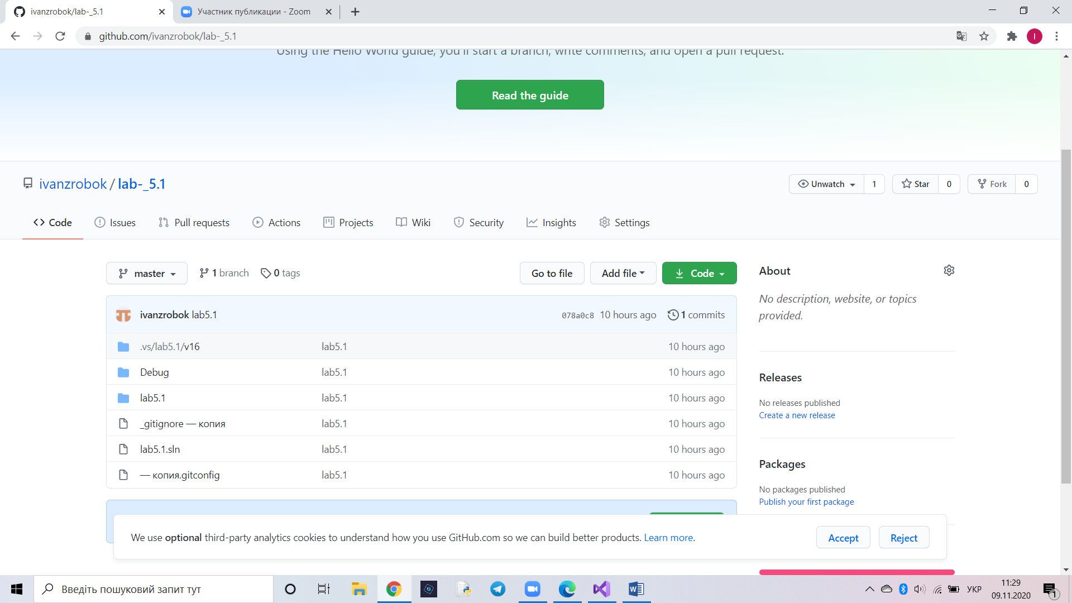

Створив новий тестовий проект і добавив його до лаб 5.1 , копіював виділений текст з витодички і вставий його в пункт TEST_METHOD

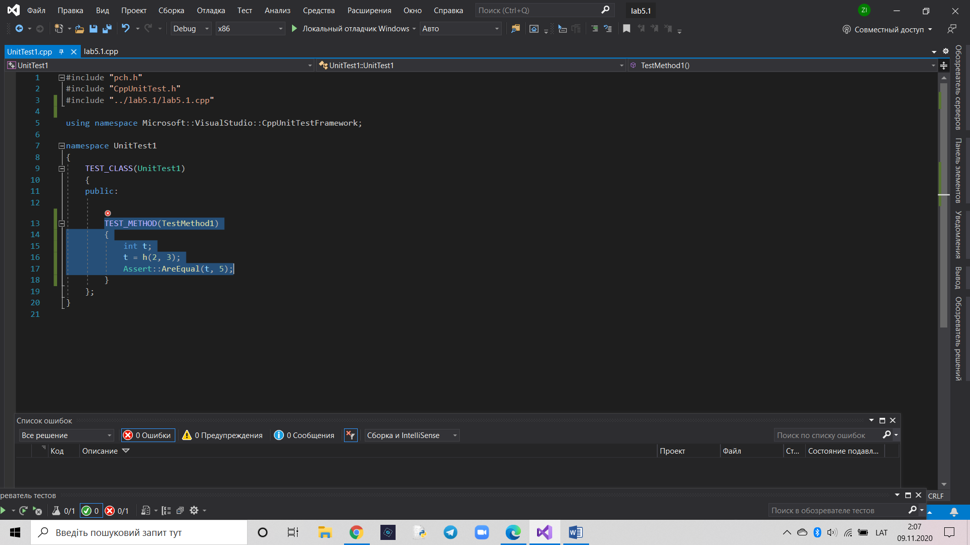

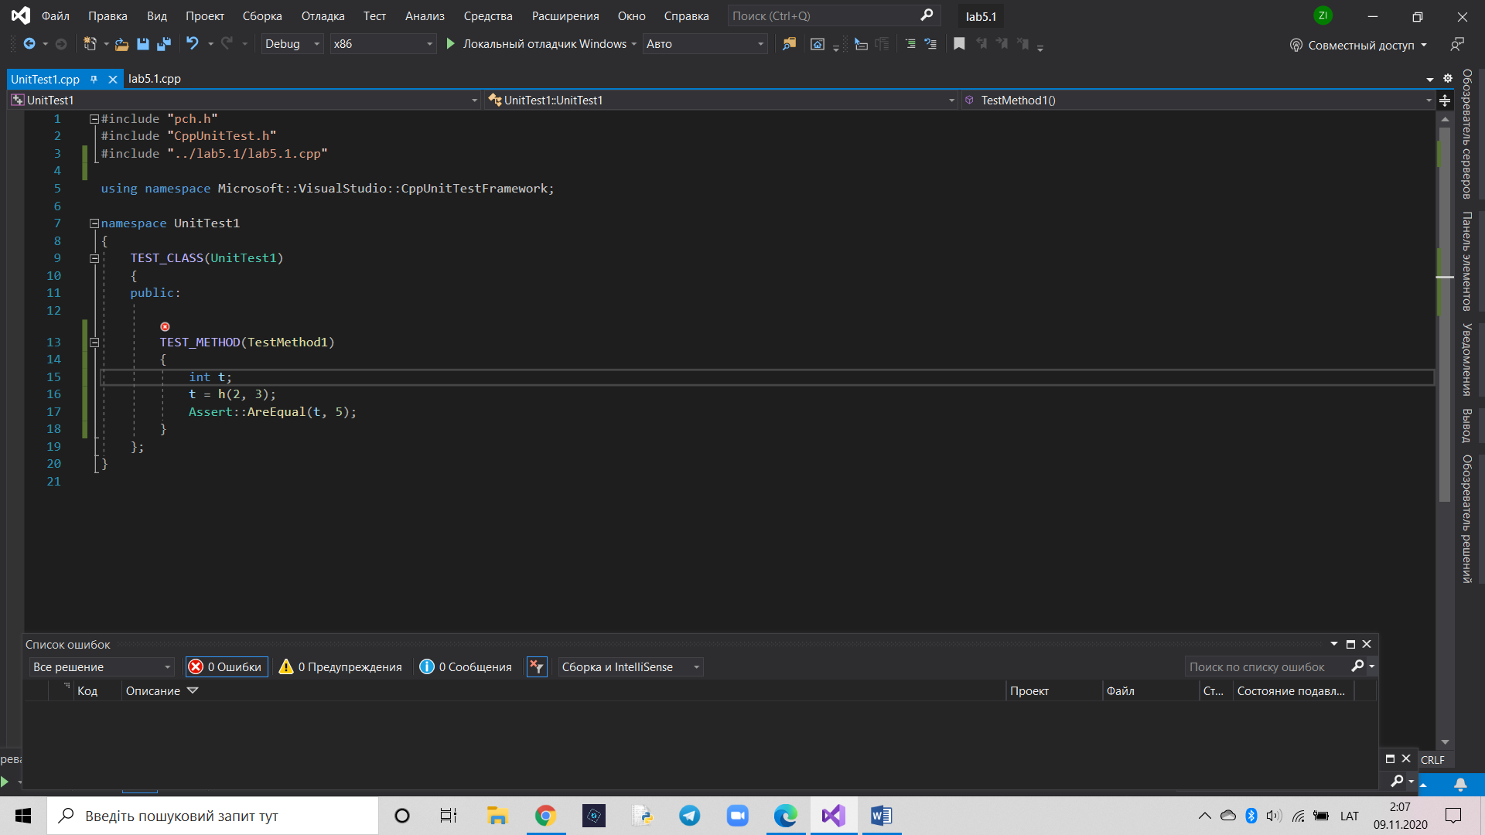

Знайшов ппункт Обозреватель тестов і запистив тест

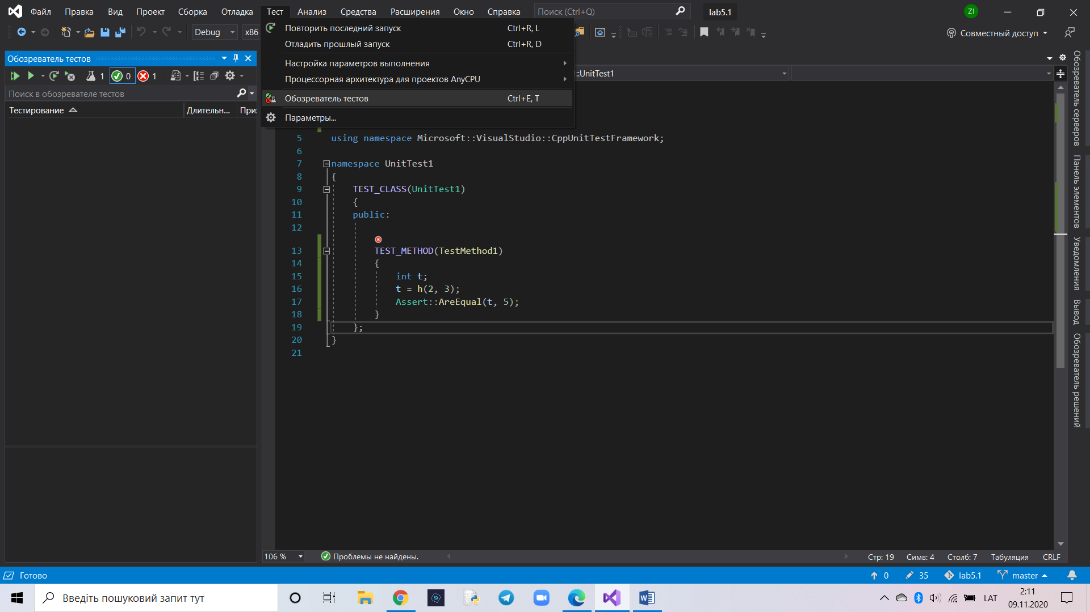



Добавив тест в нову гілку репозиторію і залив на гітхаб